
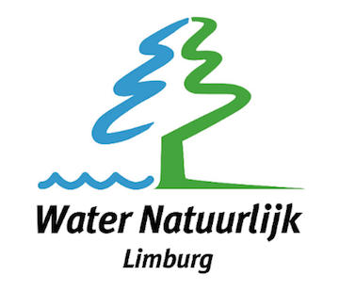
Fractie Water NATUURlijk
Waterschap Limburg

aan DB Waterschap Limburg
c.c. werkgroep Behoud de Peel
van Water NATUURlijk – Peter Freij
betreft Vragen ex art. 35 inzake Pesticidenonderzoek De Groote Peel
d.d. 18 mei 2026

Uit een door Werkgroep Behoud de Peel uitgevoerd pesticidenonderzoek (zie bijlage) blijkt dat in De Groote Peel (Natura 2000) op alle meetpunten pesticiden worden aangetroffen, waaronder verboden middelen en door het RIVM als zeer zorgwekkende stoffen (ZZS) aangemerkte pesticiden. Ook wordt geconcludeerd dat een spuitvrije bufferzone van 2000 meter noodzakelijk is om de pesticidenbelasting substantieel te reduceren en natuurwaarden effectief te beschermen.

Vragen

- Is het Dagelijks Bestuur bekend met het rapport “Onderzoek naar de verspreiding van pesticiden in De Groote Peel – Een eerste aanzet voor de bepaling van bufferzones” van Werkgroep Behoud de Peel?

- Wat is uw reactie op de constatering dat in De Groote Peel, een Natura 2000‑gebied,
- op alle meetpunten, zelfs tot in het centrum van het natuurgebied, tussen de 19 en 30 pesticiden worden aangetroffen?
- onder de aangetroffen pesticiden zowel verboden middelen als zeer zorgwekkende stoffen (waaronder PFAS‑achtige stoffen) voorkomen?

- Beschikt uw DB over argumenten die de constatering dat de aangetroffen pesticiden vrijwel volledig zijn te relateren aan agrarisch gebruik in de omgeving van De Groote Peel, weerleggen?

- Is uw DB het met de onderzoekers eens dat bij een afstand van circa 2000 meter tot agrarische percelen sprake is van een significante reductie van de totale pesticidenbelasting (ca. 94%), terwijl bij kortere afstanden substantiële restbelasting blijft bestaan?

- Is het Dagelijks Bestuur ermee bekend dat een hydrologische bufferzone van 2000 meter rond De Groote Peel als beleidsmatig relevant wordt beschouwd, en dat de voorgestelde spuitvrije zone hiermee ruimtelijk samenvalt?

- Deelt het Dagelijks Bestuur de opvatting dat, gelet op de aanwezigheid van pesticiden in een Natura 2000‑gebied en de onzekerheden rondom cumulatieve effecten, het voorzorgprincipe hier onverkort van toepassing is?

- Hoe betrekt het DB de uitspraak van de Raad van State van 2 april 2025, waarin is bevestigd dat pesticidengebruik nabij Natura 2000‑gebieden vergunningplichtig is indien verslechtering niet met zekerheid kan worden uitgesloten, in zijn beleid en handhaving?

- Is het DB het met de fractie Water NATUURlijk eens dat het waterschap, vanuit zijn wettelijke taak voor waterkwaliteit, ecologie en gebiedsbescherming, beleids‑ en regelgevende instrumenten heeft om het gebruik van bestrijdingsmiddelen binnen invloedssferen van kwetsbare watersystemen te beperken?

- Is het Dagelijks Bestuur bereid om, in samenwerking met provincie en gemeenten, ter bescherming van water‑ en natuurkwaliteit een spuitvrije en extensief beheerde bufferzone van 2000 meter rond De Groote Peel vast te stellen?

- Ziet het Dagelijks Bestuur kansen om een dergelijke spuitvrije zone te integreren met bestaande hydrologische en ecologische maatregelen, zodat één samenhangend beschermingsregime ontstaat rond de Peel‑gebieden?

- Zo nee, welke aanvullende informatie of onderbouwing acht het Dagelijks Bestuur noodzakelijk om tot het instellen van een spuitvrije bufferzone over te gaan, en op welke termijn verwacht het DB hierover duidelijkheid te kunnen geven?

- Waterschap Aa en Maas voert momenteel een eigen pesticidenonderzoek uit in de Groote Peel. Is het DB voornemens, in navolging van en mogelijk in samenwerking met collega-waterschap Aa en Maas, een (eigen) pesticidenonderzoek in het oppervlaktewater van de Groote Peel uit te voeren?

Met vriendelijke groet,
namens de fractie Water NATUURlijk,

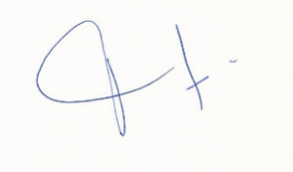

Peter Freij

